تيار متناوب | تيار مستمر | المميزات
 |  | رمزه
جهتين | جهة واحدة | جهته
- حركة + مغناطيس + وشيعة  -دينامو/ منوبة  -مأخذ للتيار الكهربائي | بطارية  اعمدة كهربائية | مصدره
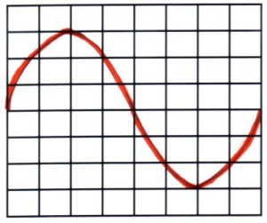 | 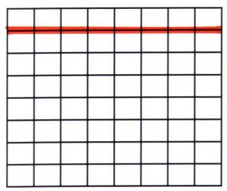 | تغيرات التوتر
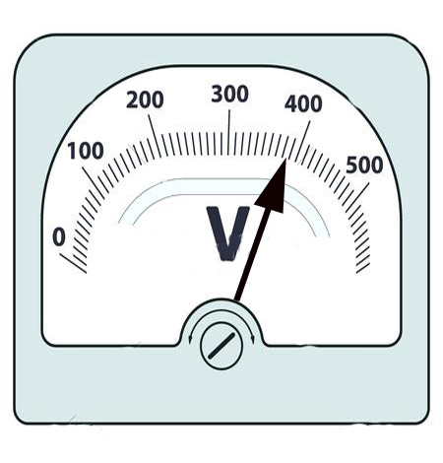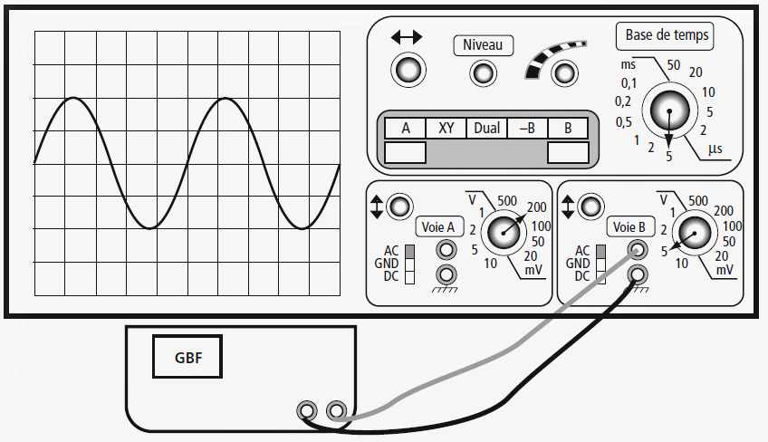  فولطمتر و راسم الاهتزاز المهبطي |   فولطمتر | جهاز قياس توتره

تيار متناوب | تيار مستمر | المميزات
 |  | رمزه
جهتين | جهة واحدة | جهته
- حركة + مغناطيس + وشيعة  -دينامو/ منوبة  -مأخذ للتيار الكهربائي | بطارية  اعمدة كهربائية | مصدره
 |  | تغيرات التوتر
  فولطمتر و راسم الاهتزاز المهبطي |   فولطمتر | جهاز قياس توتره

تيار متناوب | تيار مستمر | المميزات
 |  | رمزه
جهتين | جهة واحدة | جهته
- حركة + مغناطيس + وشيعة  -دينامو/ منوبة  -مأخذ للتيار الكهربائي | بطارية  اعمدة كهربائية | مصدره
 |  | تغيرات التوتر
  فولطمتر و راسم الاهتزاز المهبطي |   فولطمتر | جهاز قياس توتره

تيار متناوب | تيار مستمر | المميزات
 |  | رمزه
جهتين | جهة واحدة | جهته
- حركة + مغناطيس + وشيعة  -دينامو/ منوبة  -مأخذ للتيار الكهربائي | بطارية  اعمدة كهربائية | مصدره
 |  | تغيرات التوتر
  فولطمتر و راسم الاهتزاز المهبطي |   فولطمتر | جهاز قياس توتره

تيار متناوب | تيار مستمر | المميزات
 |  | رمزه
جهتين | جهة واحدة | جهته
- حركة + مغناطيس + وشيعة  -دينامو/ منوبة  -مأخذ للتيار الكهربائي | بطارية  اعمدة كهربائية | مصدره
 |  | تغيرات التوتر
  فولطمتر و راسم الاهتزاز المهبطي |   فولطمتر | جهاز قياس توتره

تيار متناوب | تيار مستمر | المميزات
 |  | رمزه
جهتين | جهة واحدة | جهته
- حركة + مغناطيس + وشيعة  -دينامو/ منوبة  -مأخذ للتيار الكهربائي | بطارية  اعمدة كهربائية | مصدره
 |  | تغيرات التوتر
  فولطمتر و راسم الاهتزاز المهبطي |   فولطمتر | جهاز قياس توتره

